Document number 文档编号 | Confidentiality level 秘密
001 | [ 内部公开 ]
Document version 文档版本 | Total 28 pages 28
V1.0 | Total 28 pages 28
东亚银行
网上银行系统
Prepared by  拟制 | 闫英俊 | Date  日期 | 2009-05-08
Reviewed by  评审人 |  | Date  日期 | yyyy-mm-dd
Approved by  批准 |  | Date  日期 | yyyy-mm-dd
软件测试方案

修订记录
Date  日期 | Revision Version  修订版本 | Sec No.  修改章节 | Change Description  修改描述 | Author  作者
2009-5-8 | V0.8 |  | 创建文档 | 闫英俊
2009-5-9 | V0.9 |  | 修改性能测试描述 | 闫英俊
2009-5-10 | V1.0 |  | 修改进度时间 | 闫英俊

目 录
修订记录 2
目 录 3
第一章 概述 5
第二章 测试过程 6
2.1 阶段过程 6
2.2 人员安排 6
2.3 测试过程 7
2.3.1 集成测试阶段 8
2.3.2 系统测试阶段 9
2.3.3 UAT测试阶段 9
2.3.4 性能测试 10
2.4 版本发布过程 10
第三章 测试流程 11
3.1 初始阶段 11
3.2 测试计划阶段 12
3.3 测试设计阶段 13
3.4 测试执行阶段 15
3.5 总结评估阶段 16
第四章 测试内容 18
4.1 测试类型 18
4.2 测试技术 19
4.3 性能测试 19
第五章 测试过程标准 21
5.1 需求Review的标准 21
5.2 整体测试策略 21
5.2.1 功能测试 22
5.2.2 用户界面测试 22
5.3 开始/暂停/结束标准 23
5.4 缺陷修复率和覆盖率标准 24
5.5 缺陷级别标准 24
5.6 缺陷跟踪流程标准 25
5.7 缺陷的修改流程标准 25
第六章 测试工具 26
6.1 测试工具概述 26
6.2 缺陷跟踪系统TestDirector 26
6.3 性能测试工具 26
6.3.1 LoadRunner 27
附件：需求变更控制 28
1. 变更条件 28
2. 变更流程 29

- 概述
统计表明，在较典型的软件开发项目中，软件测试工作量往往占软件开发总工作量的40％以上；而在这些软件项目开发的总成本中，用在测试上的费用要占到30%~50%。
本期项目，东亚银行网上银行系统主要包括网上企业银行、内部管理中关于企业网银的部分等，是一个比较复杂的软件系统。因此，在本项目的开发实施中，对测试的流程和测试工具的管理都存在着较高的要求。
- 测试过程
因为银行系统的特殊性与复杂性，在最终系统上线前还要经过多阶段、多方面的验证过程，才可以更加有效的降低风险。

阶段过程
上线投产前会有3种基本状态：开发、测试、投产。每个状态中的变更修改相互独立，从而保证开发中的程序修改不影响测试，测试结果不影响已发布的软件程序。
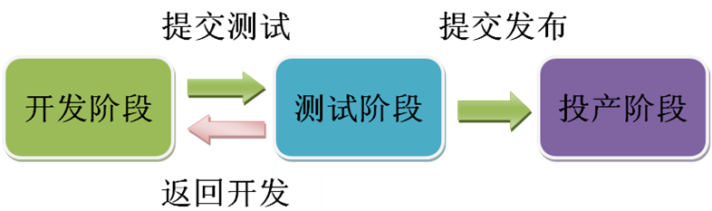

人员安排
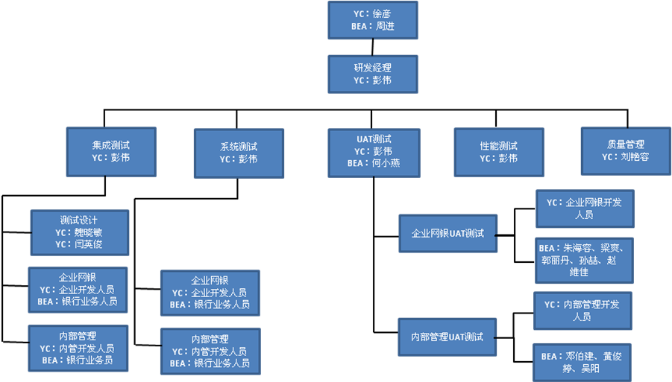

角色 | 人员配置 | 具体职责
项目经理 | YC：徐彦  BEA：周进 | 指导测试工作。
项目经理 | YC：徐彦  BEA：周进 | 职责：分析BUG风险和优先级；协助测试项目经理协调测试资源。
研发经理 | 彭伟 | 配合测试工作。
研发经理 | 彭伟 | 职责：协助测试项目主管解决系统重大问题、系统调优；协助项目经理分析BUG风险和优先级；督促开发人员修改BUG。
测试设计工程师 | 魏晓敏、闫英俊 | 确定测试用例、确定测试用例的优先级并实施测试用例。
测试设计工程师 | 魏晓敏、闫英俊 | 职责：生成测试计划；生成测试模型，场景；评估测试工作的有效性
测试工程师 | YC所有开发人员  BEA业务人员 | 执行测试。
测试工程师 | YC所有开发人员  BEA业务人员 | 职责：执行测试；记录结果；从错误中恢复；记录变更请求
质量保证人员 | 刘艳容 | 测试质量保证。

测试过程
本次测试阶段分为4个阶段：集成测试、系统测试、UAT测试和性能测试，其中集成测试和系统测试采用相同的环境进行测试即SIT测试环境。每个阶段中的测试结果是相互独立的，不会影响到相互的软件版本。性能测试在准生产环境上进行。
测试过程中是以瀑布型进行的，各阶段当达到结束标准时，才会结束测试，结束时的软件版本才会发布到下个测试阶段部署，进入后一阶段的测试执行工作。这样经过不同阶段的滚动测试，并在各个阶段完成不同的测试质量目标，从而有效的降低缺陷的外泄率，提高软件质量。
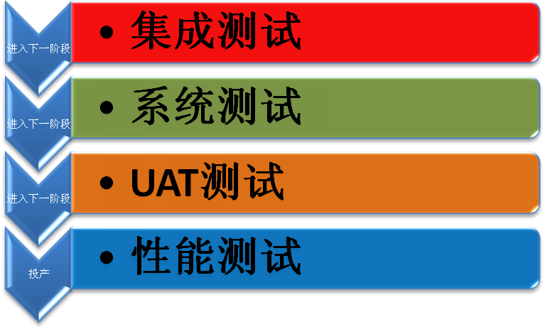

集成测试阶段
集成阶段可以分为两大部分，
- 一部分是网银软件程序集成到银行整体系统上的软件方面测试工作；
- 一部分是硬件设备、网络的系统集成测试工作；（参见相应文档）
本阶段，测试的重点是验证外部系统是否能与本系统集成、本系统的主要业务功能是否实现，特别要关注系统之间的数据接口是否正确
集成测试阶段安排
- 集成测试从7月9日至 7月31日，共计17个工作日 ，计划安排三轮测试工作；
- 计划5-6个工作日测试一轮，执行3轮测试，需要对每轮的测试进度及质量进行跟踪，随着程序稳定后加快测试进度
- 每轮测试完成后，将上一轮的测试数据全部清空，以全量的方式进行下一轮测试，测试过程中以增量方式发布，NDS不用改动；
- NDS会单独提供一个测试环境，需要提供必需的测试数据；7月9日前NDS环境准备完成;
- NDS准备的新环境，如果为空库，需要准备测试数据(7月9日前准备完成并备份一份，每轮测试进行时还原数据)；如果库中有存量数据，可使用存量数据，无需再准备数据；

系统测试阶段
集成测试完成并达到预定目标后，即可以进入系统测试阶段。系统测试阶段的主要测试内容为验证网银系统各功能、流程是否正确实现，确保系统的各项功能满足业务需求功能说明书，达到预期目标，提交UAT测试。
系统测试阶段安排：
- 系统测试由银行业务人员协助测试，时间从8月3日至8月20日，共计14个工作日，计划安排三轮测试工作；
- 计划4-5个工作日为一轮，共执行三轮测试，测试过程中需要对测试的进度及质量进行跟踪，随着测试的进行，程序逐渐稳定，可以适当加快测试进度；
- 每轮测试完成后，仍然要将上一轮的测试数据全部清空，以全量的方式进行下一轮测试，测试过程中以增量方式发布，NDS不用改动；
- NDS提供的测试环境与集成测试环境为同一环境，测试数据完成为NDS的真实数据；
- 需要NDS提供的各种数据必需在8月3日前完成提供；

UAT测试阶段
经过集成和系统两阶段的测试，软硬件已基本达到要求，在UAT阶段主要验证软件在真实软硬件环境设备下的最终功能表现，以及最终的回归测试使用。
东亚银行业务人员对网银系统从业务流程各程序功能实现上进行验证，达到与银行需求相符，并对软件功能实现予以最终确认。
UAT阶段安排
- UAT测试主要由银行业务人员进行，时间为8月21日- 9月10日 共计15个工作日
- UAT使用的测试硬件环境为网银的生产环境
- 计划4-5个工作日测试一轮，执行3轮测试，最后一轮安排进行回归测试，随着程序稳定后加快测试进度
- UAT测试过程中发现的问题，开发人员修改完成后，由公司测试人员在系统测试环境上进行测试，测试通过再打新的版本上UAT环境
- 每轮执行完发布新版本以全量方式，测试过程中以增量方式发布
- 每轮测试前，清除网银数据库数据，以初始状态进行测试；NDS数据不需要改动

性能测试
性能测试主要是根据用户提供的系统性能需求，通过科学的方法计算出系统需要支持的最佳并发数和最大并发数，并在测试过程中监控系统性能如响应时间、吞吐量、请求数、服务器的CPU利用率、硬盘使用情况、网络使用情况等。测试过程中，对系统进行调优，以达到客户的性能需求标准，具体性能测试内容请见4.3性能测试。

版本发布过程
软件版本发布后是需要按阶段顺序验证进行的，当本阶段验证完成后才会发布到后一阶段进行验证；当某一阶段发现程序问题后，需要开发修正问题，提交新版本程序，并按阶段顺序重新验证后再发布到当前阶段验证测试。图中SIT环境即为集成测试和系统测试所用环境。
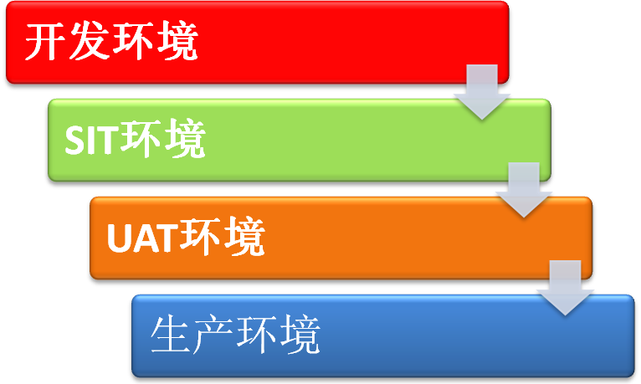
- 测试流程
根据测试工作实施的先后顺序，网银项目的测试分为初始阶段、测试计划阶段、测试设计阶段、测试执行阶段、总结评估阶段。
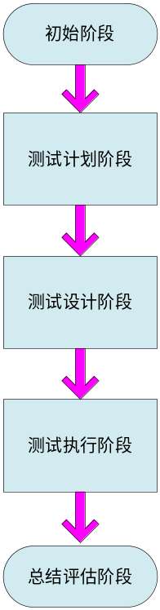

初始阶段
初始阶段主要是给测试人员做测试介绍，加强测试人员对测试过程和测试标准的了解。
介绍内容包括：
- 介绍测试方法和特点
- 介绍测试结果评估、分析方法
- 介绍测试过程
- 介绍测试策略

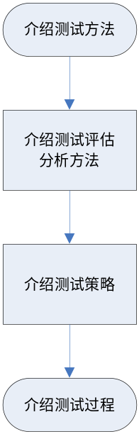

测试计划阶段
测试计划阶段主要是项目测试人员参与相应的需求培训，开始编制测试计划，分析测试风险要素，制定测试范围测试目标，制定测试需求。
工作内容包括：
- 组织测试培训
- 编制测试需求
- 编制测试计划

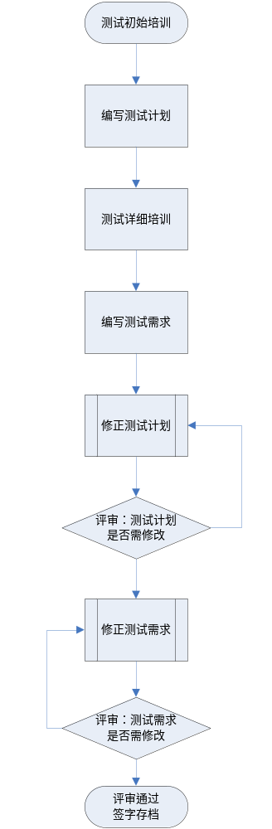

测试设计阶段
测试设计阶段主要是根据测试需求设计测试用例。
工作内容包括：
- 分解网上银行系统为具体的测试单元
- 定义测试用例
- 建立需求覆盖
- 设计测试步骤

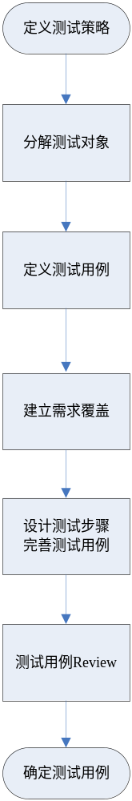

测试执行阶段
测试执行阶段主要是测试人员根据测试用例进行相应的测试工作，发现缺陷和问题后和网上银行开发人员进行沟通，并对缺陷的解决和问题的回复进行相应的处理。
工作内容包括：
- 按照测试用例进行测试
- 填写测试记录
- 缺陷跟踪

测试执行过程：
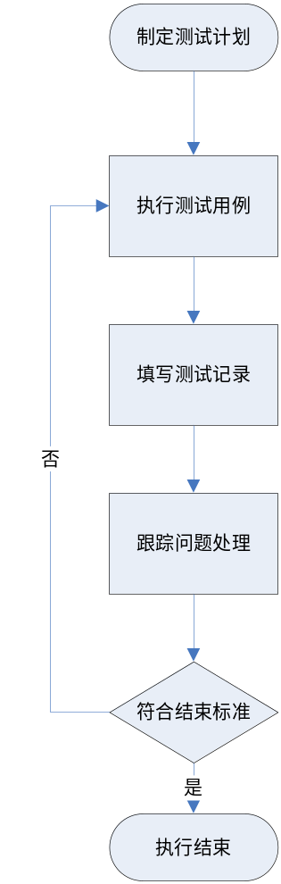

问题处理流程：
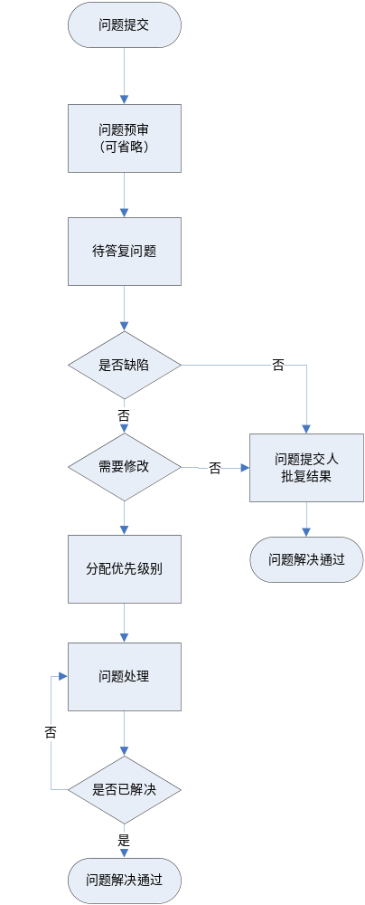

总结评估阶段
总结评估阶段主要是统计分析测试结果并编写测试分析报告。
工作内容包括：
- 整理测试过程数据和问题记录
- 分析数据
- 编制总结分析报告
- 评估测试结果
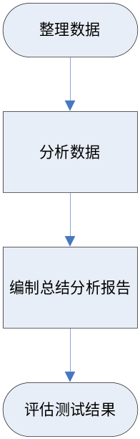
- 测试内容
保证上线质量，测试主要包括正确性测试、容错性测试、性能测试等等内容。

测试类型
测试类型 | 是否采用 | 说明
功能测试 | 采用 | 根据系统需求文档和设计文档，检查产品是否正确实现了功能。
流程测试 | 采用 | 按操作流程进行的测试，主要有业务流程、数据流程、逻辑流程、正反流程，检查软件在按流程操作时是否能够正确处理
边界值测试 | 采用 | 选择边界数据进行测试，确保系统功能正常，程序无异常。
容错性测试 | 采用 | 检查系统的容错能力，错误的数据输入不会对功能和系统产生非正常的影响，且程序对错误的输入有正确的提示信息
异常测试 | 采用 | 检查系统能否处理异常
启动停止测试 | 采用 | 检查每个模块能否正常启动停止、异常停止后能否正常启动
安装测试 | 采用 | 检查系统能否正确安装、配置
易用性测试 | 采用 | 检查系统是否易用友好
界面测试 | 采用 | 检查界面是否美观合理，主要由银行客户负责，我方测试人员配合进行
接口测试 | 采用 | 检查系统能否与外部接口正常工作
配置测试 | 采用 | 检查配置是否合理、配置是否正常
安全性和访问控制测试 | 采用 | 应用程序级别的安全性：检查Actor只能访问其所属用户类型已被授权访问的那些功能或数据。  系统级别的安全性：检查只有具备系统和应用程序访问权限的Actor才能访问系统和应用程序。
性能测试 | 采用 | 测试系统各关键环节基本性能指标，尤其是并发、响应时间等指标；检查系统能否承受大性能，测试产品应该能够在高强度条件下正常运行，不会出现任何错误。
文挡测试 | 采用 | 检查文档是否足够、描述是否合理
回归测试 | 采用 | 检查程序修改后有没有引起新的错误、是否能够正常工作以及能否满足系统的需求

测试技术
测试技术 | 是否采用 | 说明
里程碑技术 | 采用 | 里程碑的达成标准及验收方法在测试完后制订
审评测试 | 采用 | 对软件产品功能说明文档和设计说明文档进行检查，在需求与设计阶段进行
编写测试用例 | 采用 | 在产品编码阶段编写测试用例
单元测试 | 采用 | 由开发人员进行
确认测试 | 采用 | 在产品提交前，进行基本需求的确认，确认产品是否正确实现了功能。
集成测试 | 采用 | 检测模块集成后的系统是否达到需求对业务流程及数据流的处理是否符合标准、系统对业务流处理是否存在逻辑不严谨及错误以及是否存在不合理的标准及要求。
系统测试 | 采用 | 包括功能测试和回归测试
用户验收测试 | 采用 | 由银行客户负责完成，我方测试人员配合进行

性能测试
在完成UAT测试之后，在网银生产环境上进行测试，主要测试目标为测定当前系统的各项性能，如每秒吞量、程序响应时间、每秒请求数及网银服务器和数据库服务器的各项性能指标。
- 性能测试使用的硬件环境为网银的生产环境，在测试过程中，根据测试结果进行系统的调优或硬件环境的更改；
- 性能测试时间为9月11日至9月22日，共计8个工作日，如时间不够需要在周非工作日加班；
- 测试前期主要测试网银端性能表现，可以考虑使用挡板进行测试，期间测试性能数据主要反映网银软件系统性能；
- 测试后期使用NDS的UAT的环境进行，可以综合的反应出整体性能表现
由于性能测试只针对网银中最常用的交易进行，故只需要测试一下几类交易：
1. 用户登录
2. 账户余额查询、交易明细查询
3. 行内转账、行外转账、代发工资、代报销及待报销的跑批
4. session使用情况
详见《东亚银行企业网银项目_性能测试方案.doc》
- 测试过程标准

需求Review的标准
测试需求的Review是一个贯穿测试需求制定的过程，在这个过程中，需要需求人员的全程参与，对测试设计人员制定测试需求提供咨询，并对制定了的测试需求进行Review并确认，方式如下：
- 测试设计人员以每模块、每子系统等，（具体的方式由双方确定）的方式将制定的测试需求提交给客户需求人员；
- 需求人员根据以下条件进行Review，对于符合条件的需求进行确认；
  - 定义的测试需求范围符合指定的测试范围
  - 需求分解符合系统需求的实际情况
  - 每项需求的具体描述符合系统需求
  - 每项需求的测试策略能反映测试目标
- 如果需求不符合以上条件，需求人员将不符合条件的需求反馈给测试设计人员；
- 测试设计人员将不符合条件的需求分配给相应的测试分析人员；
- 测试分析人员向客户需求人员咨询需求内容，修改该测试需求；
- 重新提交需求给测试设计人员；
重复1－5步，直到需求都被确认。

整体测试策略
系统能按照设计要求实现模块的各个功能，业务流程符合业务需求，数据完整、界面美观、操作方便，软件性能达到预期要求。
测试人员在开发阶段参与测试工作，进行需求review、设计测试案例，在系统开发完成之后，正式执行测试，验证每个模块的功能是否达到预期功能要求。软件产品质量达到测试质量要求后发布上线，并提交相关的测试文档。

功能测试
主要目的检测系统是否达到需求对业务流程及数据流的处理的要求、是否符合标准，检测系统对业务流处理是否存在逻辑不严谨及错误，检测需求是否存在不合理的标准及要求。此阶段测试基于功能完成的测试。
测试目标 | 检测需求中业务流程，数据流的正确性
测试范围： | 需求中明确的业务流程，或组合不同功能模块而形成一个大的功能
技术： | 利用有效的和无效的数据来执行各个用例、用例流或功能，以核实以下内容：  在使用有效数据时得到预期的结果。  在使用无效数据时显示相应的错误消息或警告消息。  各业务规则都得到了正确的应用。
开始标准： | 所有功能均已完成，并已提交测试
完成标准： | 所计划的测试已全部执行。所发现的缺陷已全部解决。
测试重点和优先级： | 验证前一版本中的已修复的Bug；  执行等级为1的功能测试点；  执行等级为2的功能测试点；  执行等级为3的功能测试点；  以用例等级从高到低的顺序进行验证执行。
需考虑的特殊事项：

用户界面测试
用户界面测试用于核实用户与软件之间的交互。用户界面测试的目标是确保用户界面会通过测试对象的功能来为用户提供相应的访问或浏览功能。另外，用户界面测试还可确保界面中的对象按照预期的方式运行，并符合公司或行业的标准。

测试目标 | 核实以下内容：  通过测试进行的浏览可正确反映业务的功能和需求，这种浏览包括窗口与窗口之间、字段与字段之间的浏览，以及各种访问方法（Tab键、鼠标移动、和快捷键）的使用  窗口的对象和特征（例如，菜单、大小、位置、状态和中心）都符合标准。
测试范围： | 全部页面
技术： | 为每个窗口创建或修改测试，以核实各个应用程序窗口和对象都可正确地进行浏览，并处于正常的对象状态。
开始标准： | 所有项目功能均可正常进行
完成标准： | 成功地核实出各个窗口都与基准版本保持一致，或符合可接受标准
测试重点和优先级： | 前台 －》后台
需考虑的特殊事项：

开始/暂停/结束标准
开始/暂停  /结束测试 | 标准说明
开始测试标准 | 硬件环境可用且软件正确安装完成
暂停测试标准 | 软件系统在进行单元、集成、确认、系统、安装、验收测试时，发现一级错误（大于等于1）、二级错误（大于等于2）暂停测试返回开发；  软件项目需暂停以进行调整时，测试应随之暂停，并备份暂停点数据；  软件项目在其开发生命周期内出现重大估算，进度偏差，需暂停或终止时，测试应随之暂停或终止，并备份暂停或终止点数据；  如有新的项目需求，则在原测试计划下做相应的调整；  若开发暂停，则相应测试也暂停，并备份暂停点数据；  若项目中止，则对已完成的测试工作做测试活动总结。
再启动标准 | 项目再启动时，测试进度重新安排或顺延。
结束测试标准 | 功能测试用例设计已经通过评审；  达到了测试计划中关于测试所规定的覆盖率的要求；  系统满足需求规格说明书的要求；  在系统测试中发现的错误已经得到修改，各级缺陷修复率达到标准；  完成测试计划中的测试规划并达到程序和测试质量目标,并由项目经理确认。

缺陷修复率和覆盖率标准
缺陷修复率标准 | 一、二级错误修复率应达到100％  三、四级错误修复率应达到90％以上  五级错误修复率应达到80％以上
覆盖率标准 | 测试用例执行覆盖率应达到100％  测试需求覆盖率应达到100％

缺陷级别标准
缺陷应按照一定标准进行严重程度的划分，以此来确定软件的开发质量及确定修改缺陷的优先级别，本次测试采用以下缺陷严重程度定义进行划分：

严重程度 | 缺陷分类 | 描述
一级 | 致命缺陷  (系统级) | 造成操作系统、相关应用服务器宕机，整个网络系统瘫痪类系统级的BUG。
二级 | 严重缺陷  (应用级) | 影响平台稳定性、部分网络系统瘫痪类应用级的BUG，造成本应用系统宕机，相关的应用子系统宕机，架构类BUG，可移植性类BUG，接口类BUG，可重用性类BUG。
三级 | 一般缺陷  (业务级) | 业务处理终止或者出错类BUG，交易出错及其一致性类BUG，安全类BUG，容错类BUG，性能类BUG，算法类BUG，功能类BUG等，安装部署类BUG，与组织标准不符类BUG。
四级 | 微小缺陷  (操作级) | 易用性BUG，界面类BUG，提示信息类BUG。
五级 | 建议缺陷  (文档级) | 安装手册，操作手册，在线帮助，代码冗余，可跟踪性等问题。

缺陷跟踪流程标准
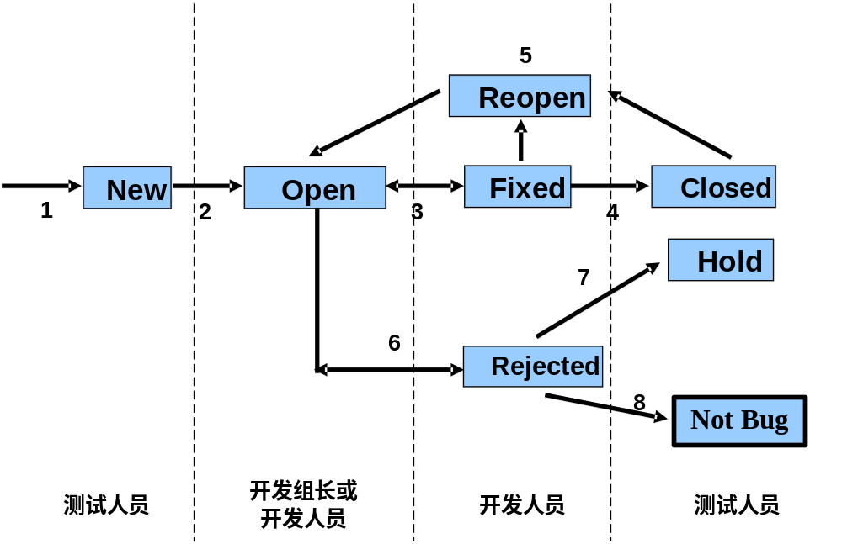 根据东亚银行的实际情况，计划本次缺陷的跟踪流程采用以下标准执行：

缺陷的修改流程标准
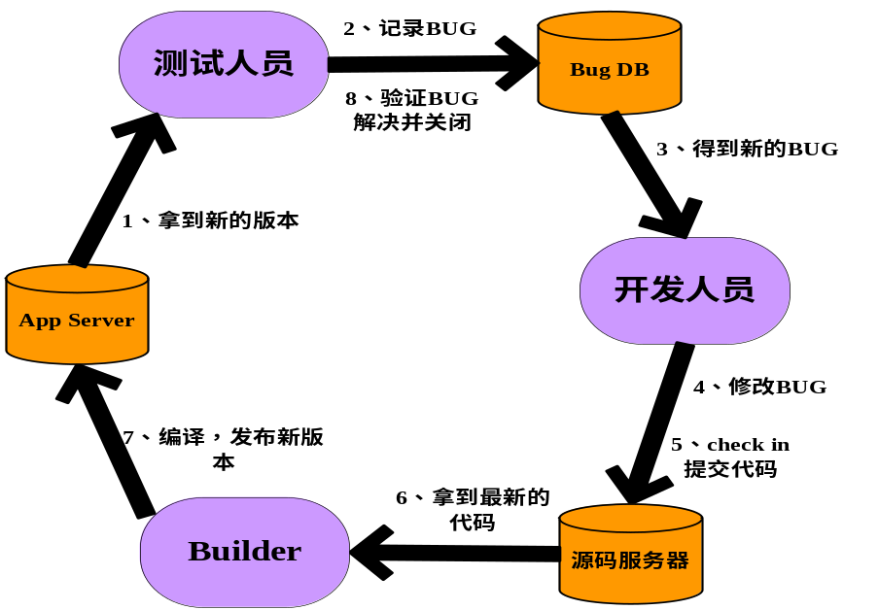 本次测试的改错流程采用以下流程进行说明：

- 测试工具

测试工具概述
软件测试一般分为单元测试（模块测试）、集成测试（组装测试）、系统测试、业务测试和性能测试。
单元测试是测试软件模块级的功能和算法；集成测试是测试软件模块间的接口和通讯；业务测试是以需求说明书为依据，对软件的功能等测试；系统测试是将各软件件环境、系统联通为一个完整的系统进行测试；性能测试则是对软件与硬件和其他相关因素的性能情况进行测试。
整个测试可以使用辅助测试工具TestDirector进行测试问题的记录维护、统计分析。
单元测试和集成测试在网上银行的开发过程中完成，之后进行业务测试，再进行性能测试。
性能测试我们一般是指对于网上银行系统的性能性能测试。性能测试可使用LoadRunner等工具。

缺陷跟踪系统TestDirector
缺陷跟踪系统TestDirector是全过程问题跟踪系统，进行测试流程和测试后的管理。
其最重要的功能是测试问题的记录管理，对于测试过程进行全面真实的记录，突出反映“暴露问题、解决问题”的作用。具体功能介绍可参见相关文档。

性能测试工具
为了保证网上银行能够平稳的上线运行，需要对系统的稳定性和系统性能进行一次全面的性能测试。这将对系统上线后的运行提供重要的参考，对网上银行的稳定投产具有重要意义。
性能性能测试的原理就是使用专门的测试工具模拟大量的迭代请求和并发请求，反复执行一个测试的脚本（场景），通过监控网上银行的性能指标和相关信息来衡量并进一步设定参数优化系统性能。
本项目采用LoadRunner进行性能性能测试。

LoadRunner
LoadRunner是Mercury Interactive公司的产品，它同样可以通过模拟成千上万的用户行为实施并发负载及通过实时性能监控的方式来确定问题，并能预测系统行为并为网上银行系统的优化提供参数依据。
通过LoadRunner，测试人员可以轻松的创建多个虚拟用户，并向网上银行服务器发送请求，从而完成所需测试。
其一般实施步骤是使用Visual User Generator生成脚本，使用Controller运行录制的脚本，在测试完成后调用Analysis分析测试结果。

附件：需求变更控制

变更条件
- 在测试计划阶段，如果系统需求有变动且该需求已经制定，则只需更改该需求即可，如果该需求尚未制定，则根据变更后的系统需求制定新的测试需求；
- 在符合以下条件时可以进行需求变更：
  - 测试计划阶段已经结束，测试需求已经确认并签字；
  - 测试执行阶段尚未正式开始；
- 如果测试执行阶段出现系统需求变更，而该变更对系统影响不大的话，可以填写备忘记录，在下一次测试项目中进行变更；
- 如果测试执行阶段出现系统需求变更，而该变更对系统影响较大而必须变更的话，测试方负责人员和客户要就此达成认可，并填写备忘录，然后执行需求变更流程。如果需要暂停或中止当前测试执行过程，则需要更改协议并修正测试计划。

变更流程
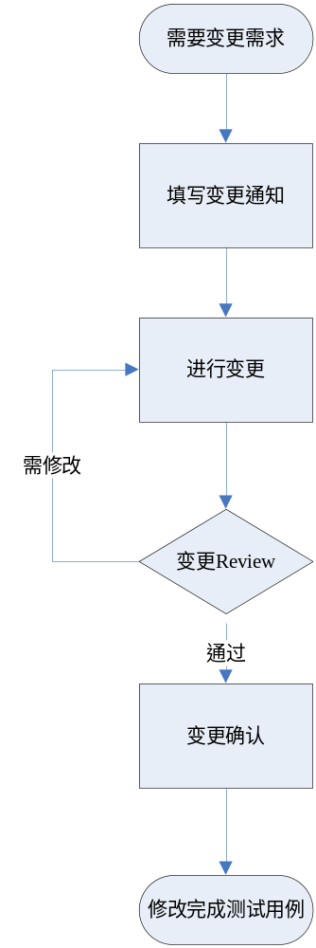

- 如需变更需求，则需求方负责人填写《测试需求变更通知单》并提交相应的变更资料给测试方负责人；
- 测试方分析人员进行测试需求变更；
- 变更完成后需求方负责人对变更的需求进行Review和确认；
- 变更确认后，测试人员修改或重新编写测试用例；
在之后的测试中使用新的测试用例进行测试。

